Nepřímé měření – laboratoní cvičení

Pracovní list

Úvod: Téměř všechny obory moderní fyziky závisí na nepřímo měřených fyzikálních vlastnostech látek nebo částic. Následující úkol by vás měl přesvědčit o tom, že nepřímé měření je velmi důležitou metodou při získávání přesných informací.

Úkol: Určete nepřímým měřením poloměr jednotlivých kroužků na papíře.

Návod na provedení: Použijte papíry, na nichž jsou kruhy ve velkém obdélníku. Papíry obraťte potištěnou stranou dolů a položte na zem na kopírovací papír (ideální je starý klasický černý „kopírák“). Na takto uspořádané papíry pak z dostatečné výšky upusťte kuličku (můžete použít obyčejnou hliněnku nebo skleněnku, vhodné jsou také ocelové kuličky z ložiska). Zopakovat byste tento hod měli aspoň 100x. Hlídejte si výšku, ze které budete kuličku pouštět – měla by být taková, aby kulička rovnoměrně zasahovala celý papír.

Rozbor: Nejprve je nutno spočítat všechny zásahy kuličky na papíře uvnitř obdélníku a určit, kolik z nich bylo zcela uvnitř některého z kruhů. Pak změřte plochu obdélníku a spočítejte počet kruhů. Pokud jsou všechny kruhy stejné, můžeme předpokládat, že platí vztah

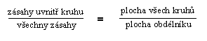
Z tohoto vztahu můžete vyjádřit plochu všech kruhů jako

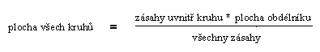

Nyní využijte znalosti počtu kruhů a spočítají obsah jednoho kruhu:

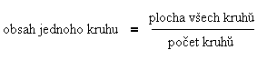

Z obsahu jednoho kruhu pak už lze pomocí známého vztahu S = π R ² jednoduše dopočítat poloměr kruhu R. Porovnejte vaši hodnotu s poloměrem ostatních skupin studentů a změřte poloměr kruhu pravítkem.
Jak moc se liší hodnoty mezi jednotlivými skupinkami a poloměr změřený přímo? Kde pod-le vás vznikly největší nepřesnosti?

